**Целевые, выделительные и сравнительные обороты**

**Правило:**

*1. СТРУКТУРЫ ТИПА: с целью/из расчёта + INFN*

*2. ПРЕДЛОГИ: кроме, помимо, включая, наряду с*

*3. СРАВНИТЕЛЬНЫЕ ОБОРОТЫ, то есть союзов: как, будто*

|  |  |  |
| --- | --- | --- |
| **Ошибка** | **Объяснение** | **Предложение по исправлению** |
| Гладь бассейна, в котором в финальной сцене случается драма — зеркало, в которое будет полезно заглянуть как тем, кто прожигает жизнь прямо сейчас, так и тем, кто уже перешагнул черту беспечной юности. | А) Программа захватывает двойной союз при однородных: *Как ... так и* | Искать и исключать структуры, в которых далее встречается сочетание «*так и*» |
| Дело в том, что некоторые жители Зверополиса, добропорядочные звери, вдруг срывают с себя одежду и начинают вести себя так, как будто не было эволюции.  Но самое главное здесь всё же идейное наполнение, которое поможет юным зрителям значительно лучше разобраться в том, как следует вести себя приличному человеку в XXI веке.  Никто никогда не даст точного ответа, что такое любовь, как она возникает и куда исчезает. | Б) Берутся и СПП со сравн. придаточным, присоединяющимся союзом «*как*» | Искать после союза «*как*» предикативную основу?? |
| Не стоит доверять это политикам — как показывает всё западное кино, политики меньше всего озабочены соблюдением демократических идеалов. | В) Вводное предложение со значением ссылки на источник информации. | Опять же, наверное, стоит смотреть на кол-во предикативных основ |
| Масса смешных гэгов, остроумные диалоги, романтическая линия — всё как полагается в диснеевском блокбастере.  Порой, бывает, мы многого в жизни не замечаем, а главное, не хотим замечать, что как правило приводят к серьезным ЧП.  Как нестранно, мало реальных сцен, батальных.  Идея посмотреть рядовой ужастик отменилась — фильм-то как раз не рядовой. | Г) Вытягиваются устойчивые сочетания (обычно являющиеся вводными сочетаниями), типа «*как полагается*», «*как правило*», «*как (это) ни странно»* (хотя если в тексте будут такие ошибки, то и список не поможет:)))), «*как раз*», «*как следует», «как всегда» (*но вот тут спорное сочетание*), «как никогда»* | Прописать в правиле конкретные устойчивые сочетания |
| Как думаешь, что лучше, жить монстром или умереть человеком?  Как жить, когда жизнь нанесла тяжелый непоправимый удар. | Д) Ищет «*как*», являющиеся не союзами, а, например, обстоятельством, выраженным наречием | Возможно, смотреть на позицию слова «*как*» в предложении |
| Любовь Роуз ДеВитт Букатер (Кэйт Уинслет) и Джека Доусона (Леонардо ДиКаприо) по всем канонам светского общества не могла существовать, так как между ними пролегла слишком большая пропасть, разница в происхождении и воспитании. | Е) ПО нашло «*как*», но не определило, что это часть союза «*так как*» | Искать предикативные основы?  Или же отдельно можно прописать в правиле: исключить сочетание «*так+как*», но тогда, возможно, выбросятся варианты, где «*так*» - указательное местоимение при сравнительном обороте (чисто теоретически же это возможно?) |
| И порой как трудно это получается.  Как хочется, чтобы не происходило таких трагедий | Ж) Нашлись «*как*», являющиеся, если я не ошибаюсь, усилительными частицами. |  |
| Только идея эта как то теряется в сценах пьянства главного героя, то с гопником учеником, то с другом лавеласом, то вообще в одиночку.  Может быть в 95-м году это фильм смотрелся бы по другому и даже как то оптимистично бы выглядел, потому что реально тяжело было, но сейчас я воспринимаю вот это все творчество как размазывание грязи по холсту… Подниму оценку на пару едениц за хорошую игру Хабенского. | З) Находит ошибочные варианты написания, а именно с отсутствием дефиса |  |

И) ++++++ Скорее техническая проблема:

Если в предложении встречаются и «как», и «будто» вместе, то программа выдает 2 результата.

Пример:

*Как будто какой-то алгоритм: проблема — решили — победа.*

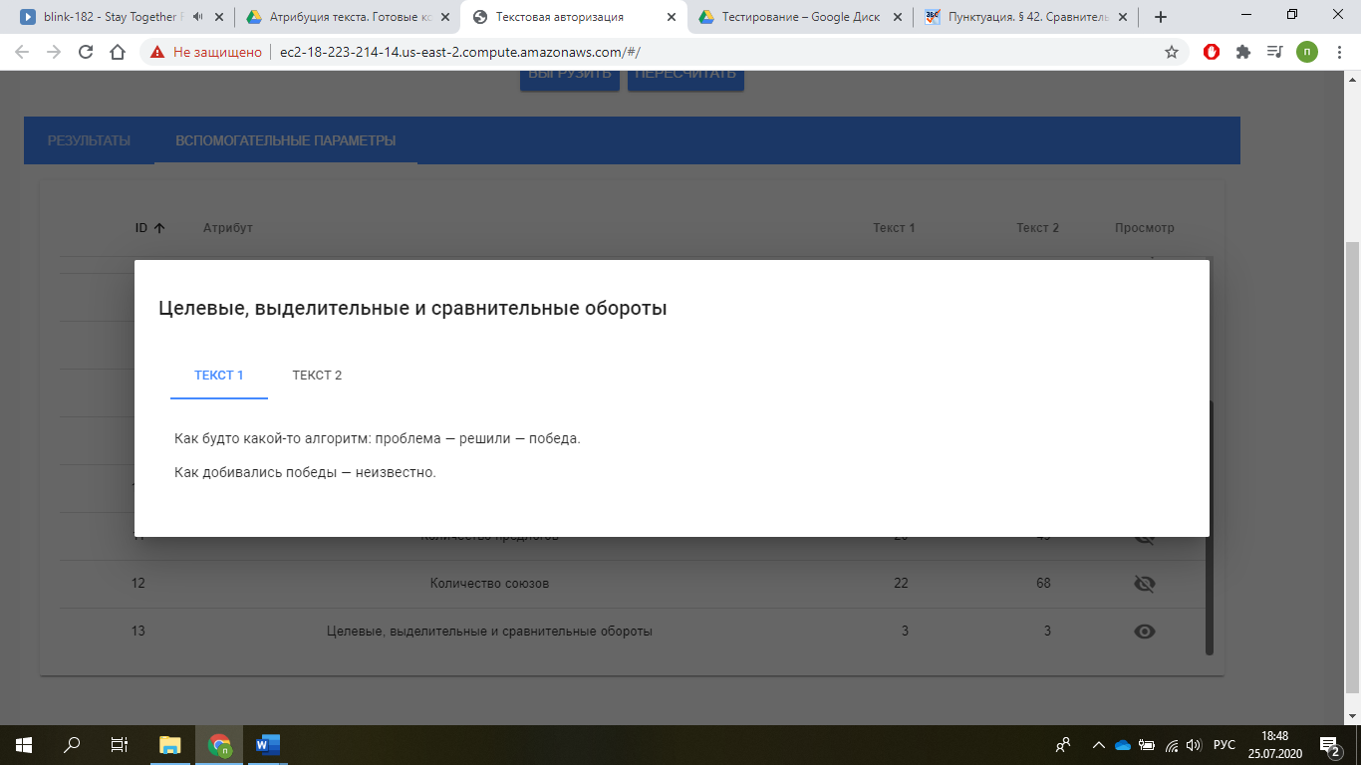

Там, в правилах, нужно, наверное, указать, что если «как» и «будто» стоят контактно, то считать такое сочетание за один оборот.

*++++++* Еще не очень понятно, почему было отмечено вот это предложение:

*Герои пьют, болтают ни о чем, действие не движется, периодически происходят психологические столкновения, но они никак не ускоряют эту релаксирующую драматургию.*

Из-за того, что в слове «*никак*» присутствует часть «*как*»?